Mẹo hay dọn nhà sạch sẽ thơm phức
Khi không gian nhà bạn trở nên khó chịu với những mùi hôi hám không thơm tho là đã đến lúc bạn cần bắt tay vào làm thơm mát không gian ngôi nhà của mình rồi đấy.
Mẹo làm thơm nhà nhanh nhất
1. Khử mùi quần áo
Khi thời tiết thay đổi, nhất là khi trời nồm hoặc quần áo lâu ngày không mặc, chúng sẽ có mùi ẩm mốc khó chịu. Trong trường hợp này, hãy dùng rượu vodka để xịt lên quần áo. Đây là loại rượu có tác dụng khử mùi hiệu quả mà không lưu lại mùi rượu trên áo quần. Sau khi xịt, quần áo nên được phơi ở nơi khô thoáng.
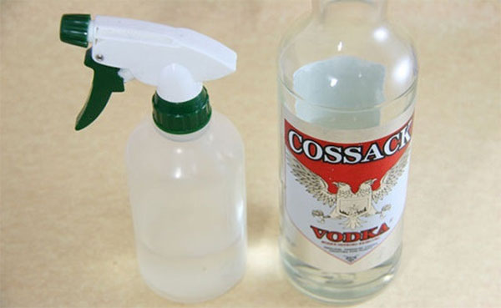
2. Khử mùi chậu rửa bát
Rất nhiều thức ăn thừa thường xuyên bám lại trong lưới lọc và đường ống nước thải của bồn rửa bát, lâu ngày sẽ tạo ra mùi hôi rất khó chịu. Để khử được mùi khó chịu này, chúng ta có thể dùng nước cốt chanh tươi, vỏ cam và vỏ bưởi. Trước tiên, xả sạch chậu rửa bát với nước nóng để làm mềm các mảng bám, sau đó đổ nước cốt chanh, vỏ cam hoặc vỏ bưởi xay nhuyễn xuống lưới lọc và xả nước trong vài phút để đánh bay các mảng bám và mùi hôi. Mọi người nên áp dụng cách này 1 – 2 lần/tuần.
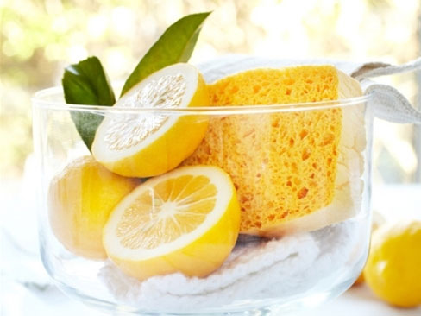
3. Khử mùi ngăn đá tủ lạnh
Ngăn đá rất hay bị ám mùi của các thực phẩm cần để đông lạnh. Các mùi thực phẩm khác nhau quyện lại thành một mùi vô cùng khó chịu. Để loại bỏ được mùi này, trước hết nên rút phích cắm để ngăn tủ rã đông. Sau đó, lau tủ bằng một miếng bông thấm tinh chất vani chiết xuất. Để lau các ngăn mát, trộn tinh chất vani với giấm theo tỉ lệ 1:1. Sau cùng, lau sạch lại tủ với khăn ướt.
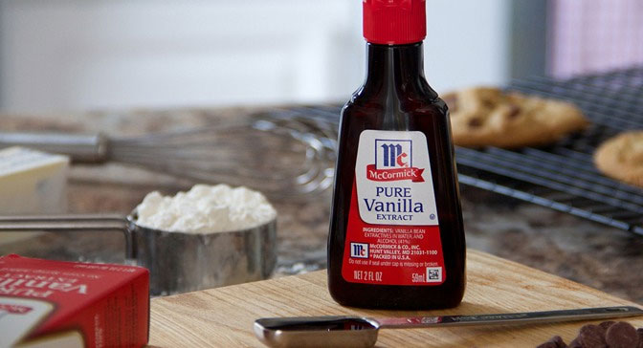
4. Khử sạch hộp đựng thức ăn
Các hộp đừng thức ăn rất dễ bị bám mùi, đặc biệt là hộp nhựa. Để làm sạch đồ vật này, hãy ngâm chúng trong nước ấm có pha bột baking soda và để qua đêm. Sau đó rửa sạch lại với nước.
5. Khử mùi thảm trải sàn
Rắc đều một lượng baking soda vừa phải lên trên bề mặt và để yên khoảng 1 tiếng, rồi dùng máy hút bụi hút sạch. Bột baking soda sẽ hút sạch mùi hôi và ẩm mốc trên thảm. Nếu không có máy hút bụi, chúng ta có thể treo tấm thảm đã rắc bột ở nơi khô thoáng và dùng gậy đập sạch bụi bẩm.
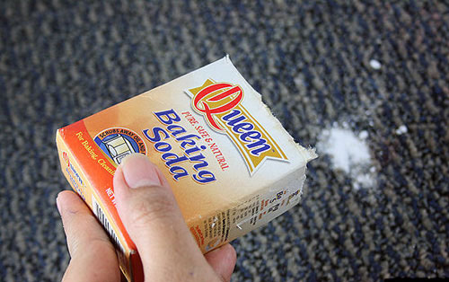
6. Khử mùi phòng để không
Các căn phòng trong nhà nếu không được sử dụng thường xuyên sẽ dễ bị ẩm và nấm mốc dẫn đến những mùi hôi khó chịu. Nếu muốn khử loại mùi hôi này, mọi người chỉ cần cắt đôi củ hành tây tươi và đặt trong phòng qua một đêm. Sáng hôm sau, hãy mở cửa phòng và đặt vào một ít lá rau sống như xà lách chẳng hạn, căn phòng của bạn sẽ hết sạch mùi hôi và sẽ không hề bị ám mùi hành tây.
Cách tự chế hỗn hợp làm thơm mát nhà
- Hũ đựng có nắp
- Baking soda
- Tinh dầu mà mọi người thích
- Giấy kim loại
Công đoạn thực hiện tiếp tục không thể đơn giản hơn:
- Đổ baking soda vào hũ, khoảng ¼ hũ, sau đó nhỏ khoảng 8 giọt tinh dầu vào;
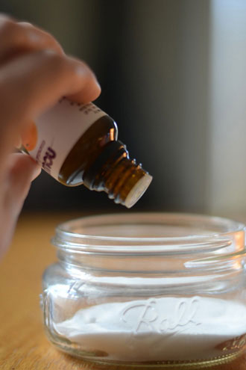
- Dùng đinh đục những lỗ nhỏ trên nắp hũ và trang trí cho xinh đẹp theo ý thích và đậy hũ lại. Nếu không nỡ làm hỏng những chiếc nắp thì có thể dùng giấy kim loại thay cho nắp (mọi người cũng đục những lỗ nhỏ, và vì chúng trông không đẹp mắt cho lắm nên có thể để ở những nơi khuất khuất);
- Thỉnh thoảng lắc nhẹ hũ bột, và hãy xem sự khác biệt ở bầu không khí trong nhà.
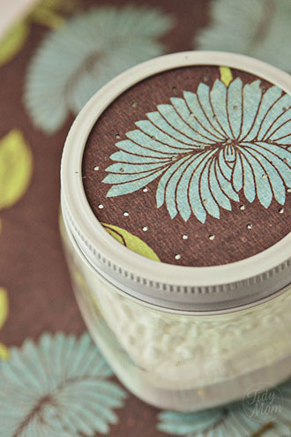
Chúng ta có thể tạo cho mỗi phòng một mùi đặc biệt. Quá dễ, quá nhanh, đúng không nào!

